袁华强 | 副总经理

Yuan Huaqiang |Vice General Manager

M：+86 180 0130 5555 T:+86(10)-59066000 E-mail：yuanhq@haidilao.com

四川海底捞餐饮股份有限公司

SiChuan Haidilao Catering Co.,Ltd.

地址：北京市昌平区东小口镇中东路398号院1号楼7层,102218

Address: 7th Floor,No.1 building,Yard No.398,Zhongdong Rd,Dongxiaokou Town, ChangPing District,Beijing,102218

**袁华强：集团董事兼副总经理，海底捞美国公司CEO**

1. **袁总工作经历：**袁总1980年出生于四川宜宾，1999年进入四川海底捞餐饮股份有限公司工作，从普通员工做起，从会计到领班、大堂经理、店经理到片区经理，2009年成为董事会成员之一，2011年担任集团副总经理，管理工程部、技术部、品牌管理部、市场发展部、Hi捞送、海外事业部等9个部门。因公司海外拓展需要，2013年开始专注于北美地区的市场开发工作，任海底捞美国餐饮股份有限公司CEO。
2. **袁总学习经历：**袁总1999年6月毕业于四川商贸学校工业企业电气化专业，2009年袁华强被北京大学EMBA管理学院破格录取为其研究生。

2012年通过学习从中央广播电视大学会计学专业和北京大学EMBA管理学院毕业。

1. **袁总采访记录：**2010APEC中小企业峰会-袁华强海底捞集团董事 我是2010年完美工作派-海底捞董事 袁华强 2012年访谈节目《语录》：袁华强：海底捞改变一生 2012年《先锋人物》袁华强：海底捞董事的逆袭成功路 2012年慧聪餐饮网：海底捞袁华强洗碗工到董事的锐变 等等
2. **袁总公司获奖及创新情况：**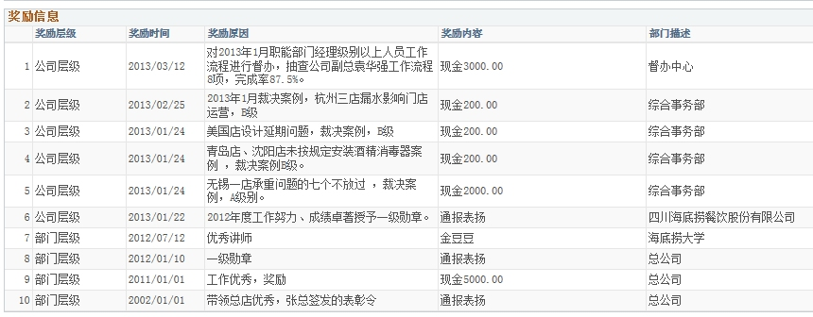

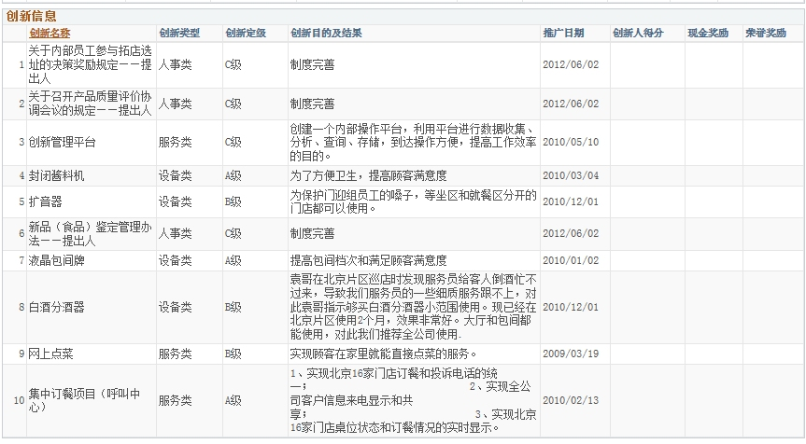

**哈佛商业评论在08年时刊登了关于海底捞的文章**

**2012年海底捞案例进入哈佛商学院的案例教材分析中**

**海底捞：哈佛商学院的经典商业成功案例 见附件**

**四川海底捞餐饮股份有限公司简介**

四川海底捞餐饮股份有限公司成立于1994年3月20日，是一家以经营川味火锅为主，融汇各地火锅特色于一体的大型直营连锁企业。公司始终秉承“服务至上、顾客至上”的理念，以创新为核心，改变传统的标准化、单一化的服务，提倡个性化的特色服务，致力于为顾客提供愉悦的用餐服务；在管理上，倡导双手改变命运的价值观，为员工创建公平公正的工作环境，实施人性化和亲情化的管理模式，提升员工价值。

公司现有七个大型现代化物流配送基地、一个底料生产基地。七个大型物流配送基地分别设立在北京、上海、西安、郑州、成都、武汉和东莞，以“采购规模化、生产机械化、仓储标准化、配送现代化”为宗旨，形成了集采购、加工、仓储、配送为一体的大型物流供应体系。位于郑州的底料生产基地，其产品已通过HACCP认证、QS认证和ISO国际质量管理体系认证。

公司曾先后在四川、陕西、河南等省荣获“先进企业”、“消费者满意单位”、“名优火锅”等十几项称号和荣誉，创新的特色服务赢得了“五星级”火锅店的美名。2008至2012年连续5年荣获大众点评网“最受欢迎10佳火锅店”。2008至2014年连续7年获“中国餐饮百强企业”荣誉称号。2011年5月27日我公司“海底捞”商标荣获“中国驰名商标”。

公司发展至今，已成为海内外瞩目的品牌企业。中央电视台二套《财富故事会》和《商道》曾两次对“海底捞”进行专题报道；湖南卫视、北京卫视、上海东方卫视、深圳卫视等电视媒体多次进行报道；美国、英国、日本、韩国、德国、西班牙等多国主流媒体亦有相关报道。

二十年来，公司在北京、上海、西安、郑州、天津、南京、杭州、深圳、厦门、广州、武汉、成都、昆明等国内33个城市有125家已营业的直营餐厅。在国外，已有新加坡3家、美国洛杉矶1家和韩国首尔1家、日本1家已营业的直营餐厅。

公司将继续严把食品质量关，接受舆论监督，为广大消费者提供更贴心的服务，更健康、更安全、更营养和更放心的食品。

海底捞集团公司目前有近3万名员工，旗下的公司有：蜀海（北京）投资有限公司、蜀海（北京）供应链管理有限责任公司、上海韵帆国际贸易有限公司、北京蜀韵东方装饰工程有限公司、成都悦颐海商贸有限公司、郑州蜀海实业有限公司、扎鲁特旗海底捞食品有限公司、北京海晟通财务咨询有限公司、简阳通材实验学校、上海海悦投资管理有限公司、北京海底捞蔬菜种植基地有限公司、上海海底捞实业有限公司、北京优鼎优餐饮管理有限公司等公司。

“双手改变命运”是海底捞管理的核心价值观，使员工亲眼看到：通过努力工作，改善自己、父母、下一代以及其他相关人员的（物质与精神）生活；基于信任，公司对员工赋予较高的自主权；同时，员工对公司怀有极高的认同感；各项人性化的福利政策，充分满足员工基本的保障性需求。海底捞的福利在业内也属于领先者，海底捞的员工住的是正规住宅，有空调和暖气，而且还可以免费上网，此外，很多员工出来打工，把子女留在了家乡，子女的问题始终是员工挂念的一个大问题。为了解决员工的困扰，公司在四川简阳建立了海底捞寄宿学校，为员工解决子女的教育问题。对于店长以上的干部，公司还负责代缴子女入学赞助费。海底捞还为员工提供免费的集体食堂。

**公司采访记录：**

（信息来源：美国《华尔街日报 》 2013年5月22日 网址：<http://cn.wsj.com/gb/20130522/bch140242.asp?source=article>）

（信息来源：新加坡《联合早报》 2013年3月4日 网址：http://www.zaobao.com/xhd/pages1/xhd130304.shtml ）

（信息来源：第一商业网 2013年2月28日 网址：http://www.topbiz360.com/web/html/newscenter/origin/128479.html ）

剩余见附件海底捞重要报道筛选。